Успешное испытание первой в мире импульсной высокочастотной термокатодной пушки до 1 МэВ в составе линейного ускорителя электронов комплекса СКИФ
Институт ядерной физики им. Г. И. Будкера СО РАН
Авторы: В. Волков, А. Батраков, И. Запрягаев, А. Кондаков, С. Крутихин, Г. Куркин, А. Левичев, А. Мартыновский, С. Мотыгин, В. Овчар, А. Павленко, Е. Ротов, М. Федотов.

ВЧ пушка создает раз в секунду серию из 55 электронных сгустков с интервалами в 1 период частоты ВЧ 178 МГц, с общим зарядом 16 нКл. Энергия сгустков варьируется в интервале 0.1-1 МэВ со стабильностью 1% и временной стабильностью до 2 пикосекунд. Сгустки в инжекторе группируются до длительности 5-6 пикосекунд.
Повсеместно в мировой практике для этих целей используются электростатические 50-100 кВ пушки в комбинации с аналогичным ускоряющим резонатором. Отказ от статической пушки приводит к существенной экономии на высоковольтном оборудовании. Также, из-за отсутствия ионной бомбардировки в ВЧ поле, на порядок продлевается срок службы катода и на порядок снижается требование к вакууму во всем инжекторе. Аналогичные ВЧ пушки, изготовленные в ИЯФ для работы в непрерывном режиме на энергию 0.1 и 0.3 МэВ и средний ток до 100 мА, работают при вакууме 3∙10⁻⁸ Торр без смены катода, что полностью подтверждает данный факт.

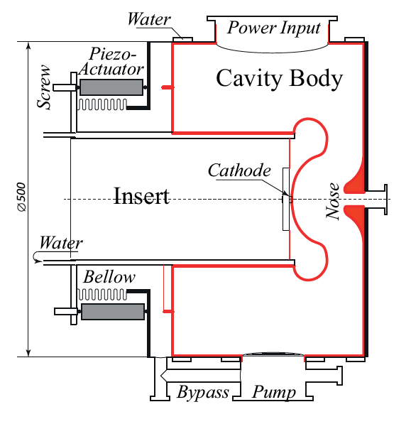 | 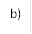  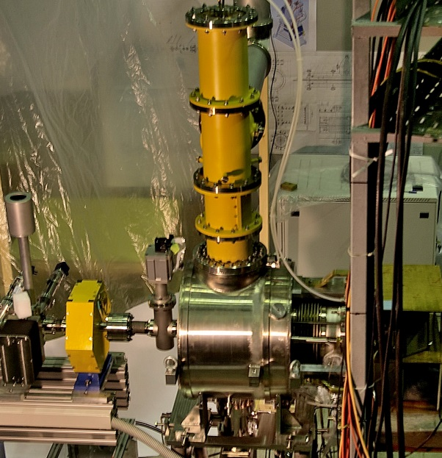
Рисунок 1: Вид ВЧ пушки: a) устройство резонатора, b) Фото резонатора ВЧ пушки.
Публикация: V.N. Volkov et al., “Test stand results of CW 100 mA RF gun for Novosibirsk ERL based FEL” in Proc. RuPAC’18, Protvino, Russia, 2018.
ПФНИ 1.3.3.5. (Физика ускорителей заряженных частиц, включая синхротроны, лазеры на свободных электронах, источники нейтронов, а также другие источники элементарных частиц, атомных ядер, синхротронного и рентгеновского излучения).

